Escuela Normal de Educación Preescolar

Licenciatura en Educación Preescolar

Ciclo escolar 2020-2021



Curso: Estrategia de Trabajo Docente

Docente: Isabel del Carmen Aguirre Ramos

Alumna: Maria Guadalupe Morales Mendoza # 14

4to Semestre Sección “B”

**Competencias**

Detecta los procesos de aprendizaje de sus alumnos para favorecer su desarrollo cognitivo y socioemocional.

Aplica el plan y programas de estudio para alcanzar los propósitos educativos y contribuir al pleno desenvolvimiento de las capacidades de sus alumnos.

Integra recursos de la investigación educativa para enriquecer su práctica profesional, expresando su interés por el conocimiento, la ciencia y la mejora de la educación.

Actúa de manera ética ante la diversidad de situaciones que se presentan en la práctica profesional.

Saltillo Coahuila 05-Mayo-2021

**ESCUELA NORMAL DE EDUCACIÓN PREESCOLAR DEL ESTADO DE COAHUILA**



Nombre del estudiante normalista: Maria Guadalupe Morales Mendoza

Grado: 2 Sección: B Número de Lista: 14

Institución de Práctica: Jardín de Niños “Europa”

Clave: 05DJN0286W Zona Escolar: 122 Grado en el que realiza su práctica: 1ero y 2do

Nombre del Profesor(a) Titular: Zulema Patricia De La Rosa Nájera

Total de alumnos: 33 Niños: 16 Niñas: 17

Periodo de Práctica: 10 al 14 de mayo 2021

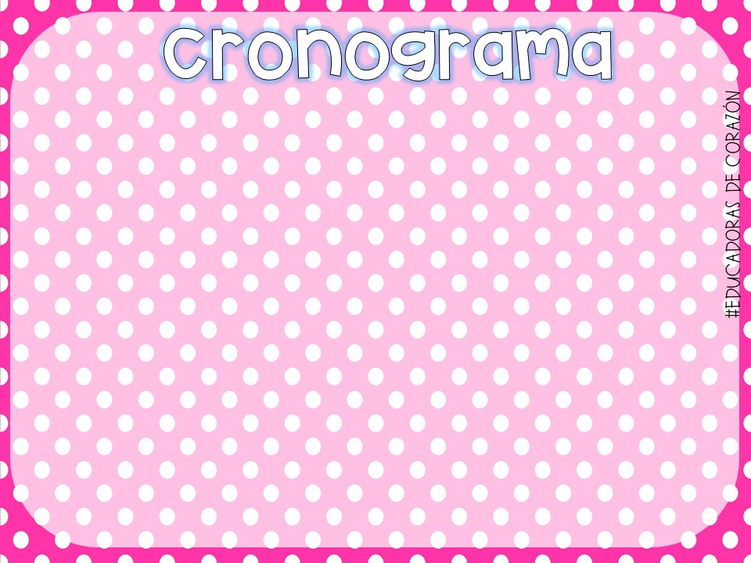

|  |  |  |  |  |  |
| --- | --- | --- | --- | --- | --- |
| **Hora** | **Lunes**  **10-Mayo-2021** | **Martes**  **11-Mayo-2021** | **Miércoles**  **12-Mayo-2021** | **Jueves**  **13-Mayo-2021** | **Viernes**  **14-Mayo-2021** |
| **9:30-10:00** |  | **¡Qué quiero ser de grande!**  Exploración y Comprensión del Mundo Natural y Social | **Mi cuento**  Lenguaje y Comunicación |  |  |
| **10:00-10:30** |  | **¡Qué quiero ser de grande!**  Exploración y Comprensión del Mundo Natural y Social |  |  |  |
| **5:30-6:00** |  | **¡Qué quiero ser de grande!**  Exploración y Comprensión del Mundo Natural y Social | **Mi cuento**  Lenguaje y Comunicación |  |  |
| **6:00-6:30** |  | **¡Qué quiero ser de grande!**  Exploración y Comprensión del Mundo Natural y Social |  |  |  |

**¡Qué quiero ser de grande!**

|  |  |  |
| --- | --- | --- |
| **Campo de Formación Académica**   * Exploración y Comprensión del Mundo Natural y Social | **Organizador Curricular 1** | **Aprendizaje esperado** |
| Cultura y vida social. | Explica los beneficios de los servicios con los que cuenta en su localidad. |
| **Organizador Curricular 2** |
| Interacciones con el entorno social. |

|  |  |  |  |  |
| --- | --- | --- | --- | --- |
| **Actividad/consignas** | **Aprendizaje esperado** | **Organización** | **Recursos** | **Día / tiempo** |
| **Canta y baila la canción “Quien este feliz”**  <https://www.youtube.com/watch?v=sqgLT6UMTYs>  **Inicio:** Responde al siguiente cuestionamiento ¿Sabes que es una profesión y un oficio? ¿Sabes en que trabaja tu mamá o papá?  ¿Tú qué quieres ser de grande?  **Desarrollo:** Escucha y ve con atención el siguiente video  **“OFICIOS / CANCION INFANTIL”**  <https://www.youtube.com/watch?v=ts05iL0-rj8>  Explica de manera previa la profesión que realiza mamá o papá  **Cierre:** Dibuja lo que quiere ser de grande en la hoja del anexo 1 y contesta las siguientes preguntas ¿Qué te gusto más de la actividad? ¿Cuál oficio o profesión te gusto más? | Explica los beneficios de los servicios con los que cuenta en su localidad. | Grupal  e  individual | Videos  Computadora  Hoja  de maquina impresa  Lápiz  colores | Martes    11 de Mayo 2021  30 Minutos. |

|  |  |  |  |
| --- | --- | --- | --- |
| **Exploración y Comprensión del Mundo Natural y Social.** | | | |
| **INDICADORES** | **SI** | **NO** | **OBSERVACIONES** |
| Reconoce algunos oficios y profesiones. |  |  |  |
| Explica el beneficio de los oficios y profesiones de su comunidad |  |  |  |
| Sabe la importancia que tiene cada oficio y profesión. |  |  |  |

|  |
| --- |
| **Observaciones:**  **-Se solicitará a los papas que les den una breve explicación con palabras que los niños entiendan sobre el oficio o la profesión que mamá o papá realiza y platicarles cómo es que beneficia a la localidad, para así el día de la conexión el niño pueda dar su breve exposición.**  **-Se solicitará a la mamá o papá que el niño salga caracterizado el día de la sesión del oficio o profesión que realiza mamá o papá.**  **-Imprimir el anexo 1 para la clase** |

**Maria Guadalupe Morales Mendoza ________________________**

**Firma del estudiante normalista Firma del profesor titular**

**Isabel del Carmen Aguirre Ramos**

**Firma del docente de la normal**

**Trayecto formativo de Práctica profesional**

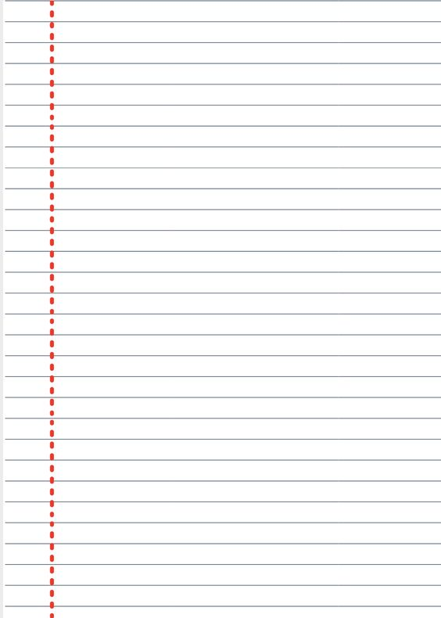

**ANEXO 1**

Fecha: Martes 11 de Mayo 2021

**Exploración y Comprensión del Mundo Natural y Social**

**INDICACIONES: Dibuja que oficio o profesión te gustaría desempeñar cuando seas grande.**

Cuando sea grande quiero ser…

Cuando sea grande quiero ser…

**¡Mi cuento es…!**

|  |  |  |
| --- | --- | --- |
| **Campo de Formación Académica**   * Lenguaje y Comunicación | **Organizador Curricular 1** | **Aprendizaje esperado** |
| Literatura. | Cuenta historias de invención propia y expresa opiniones sobre las de otros compañeros. |
| **Organizador Curricular 2** |
| Producción, interpretación e  intercambio de narraciones. |

|  |  |  |  |  |
| --- | --- | --- | --- | --- |
| **Actividad/consignas** | **Aprendizaje esperado** | **Organización** | **Recursos** | **Día / tiempo** |
| **¡Mi cuento es...!**  **Juega a enanos y gigantes**  **Inicio:** Escucha y responde los siguientes cuestionamientos ¿Sabes que es un cuento? ¿Alguna vez has creado algún cuento? ¿De qué se trataba? ¿Qué personajes aparecían?  **Desarrollo:** Cuenta de manera breve una historia de la imagen que le allá tocado de la ruleta que se verá en clase.  **Cierre:** Escucha y responde al siguiente cuestionamiento ¿Qué fue lo que más te gusto de la actividad?  Dibuja el personaje que más le gusto | Cuenta historias de invención propia y expresa opiniones sobre las de otros compañeros. | Grupal  e  individual | Ruleta  Computadora  Imágenes  Lápiz  Colores  Hojas de maquina | Miércoles    12 de Mayo 2021  30 Minutos. |

|  |  |  |  |
| --- | --- | --- | --- |
| **Lenguaje y Comunicación** | | | |
| **INDICADORES** | **SI** | **NO** | **OBSERVACIONES** |
| Se le dificulta realizar narraciones de historias de invención propia. |  |  |  |
| Con apoyo realiza narraciones de cuentos que inventa. |  |  |  |
| Logra narrar cuentos inventados, por sí solo |  |  |  |

|  |
| --- |
| **Observaciones:** |

**Maria Guadalupe Morales Mendoza**

**Firma del estudiante normalista Firma del profesor titular**

**Isabel del Carmen Aguirre Ramos**

**Firma del docente de la normal**

**Trayecto formativo de Práctica profesional**